COVER
PENGEMBANGAN MEDIA PAPAN KONVERSI SATUAN BAKU UNTUK SISWA KELAS III DI SEKOLAH DASAR

SKRIPSI

Oleh
Halindra Ilham Wahyu Pragandi
NIM. 20108840034

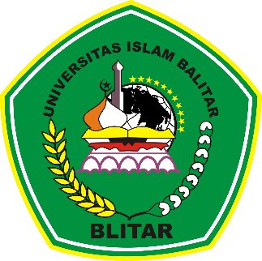

UNIVERSITAS ISLAM BALITAR
FAKULTAS KEGURUAN DAN ILMU PENDIDIKAN
PROGRAM STUDI PENDIDIKAN GURU SEKOLAH DASAR
2025

HALAMAN JUDUL
PENGEMBANGAN MEDIA PAPAN KONVERSI SATUAN BAKU UNTUK SISWA KELAS III DI SEKOLAH DASAR

SKRIPSI

Diajukan Kepada Universitas Islam Balitar Blitar
Untuk Memenuhi Persyaratan Dalam Menyelesaikan
Program Sarjana Pendidikan

Oleh
Halindra Ilham Wahyu Pragandi
NIM. 20108840034

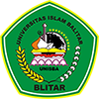

UNIVERSITAS ISLAM BALITAR
FAKULTAS KEGURUAN DAN ILMU PENDIDIKAN
PROGRAM STUDI PENDIDIKAN GURU SEKOLAH DASAR
2025

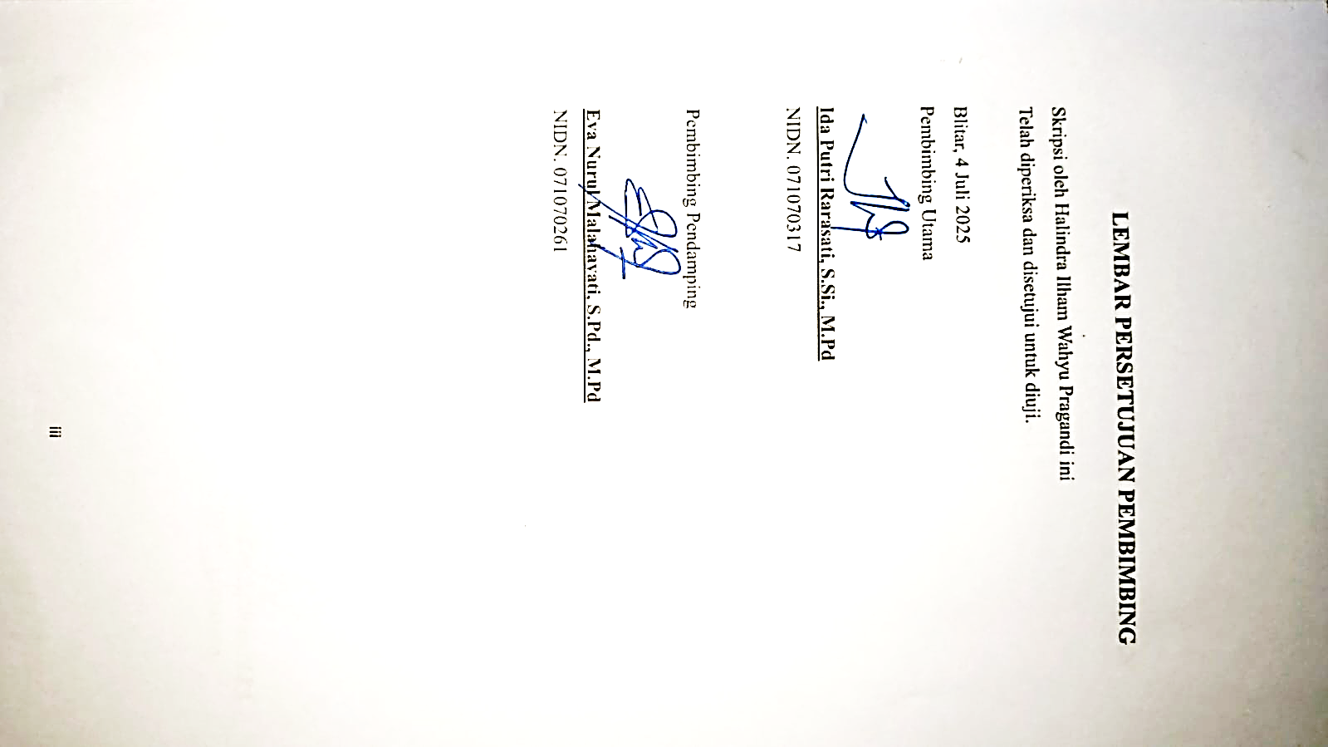

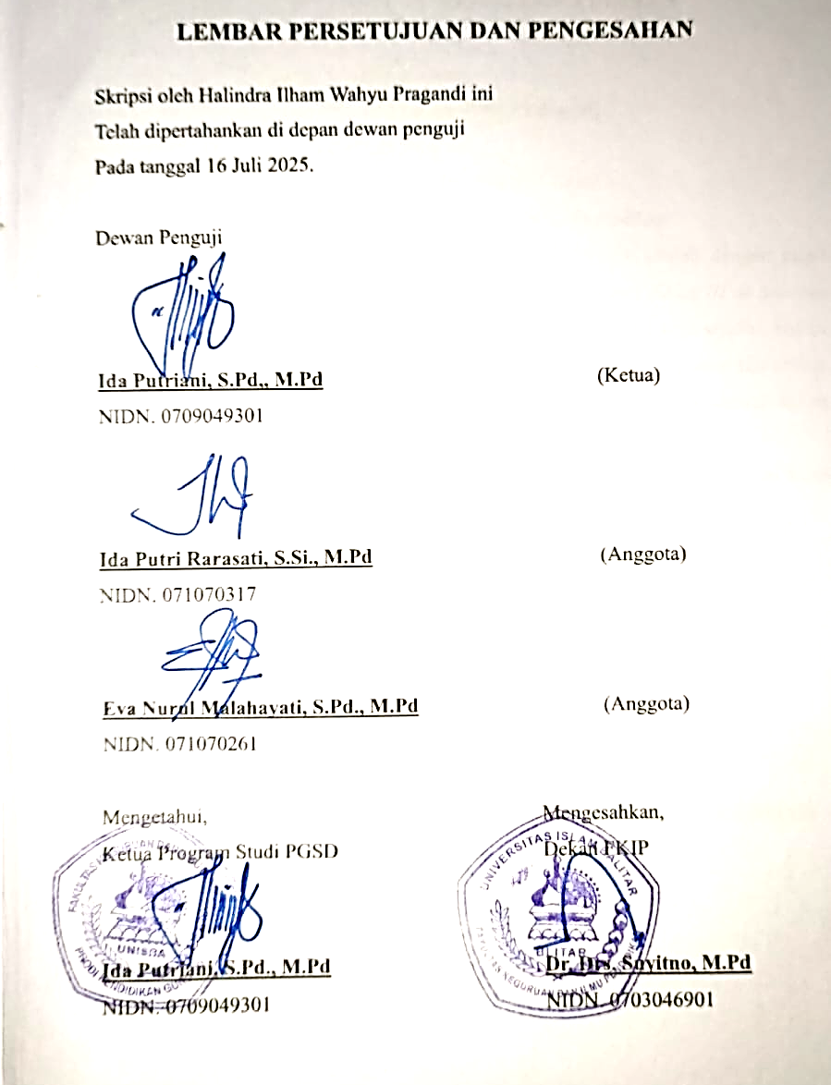

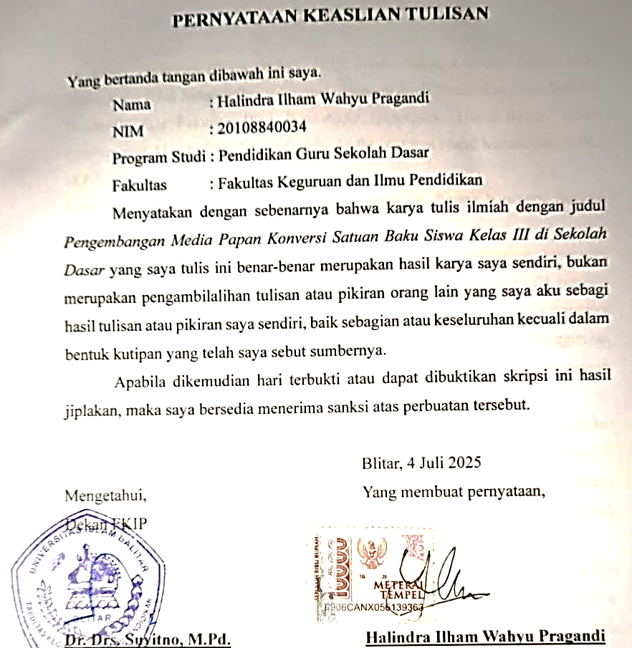

ABSTRAK

Pragandi, Halindra Ilham Wahyu. 2025. Media Papan Konversi Satuan Baku Siswa Kelas III di Sekolah Dasar. Skripsi. Program Studi Pendidikan Guru Sekolah Dasar (PGSD) Fakultas Ilmu Pendidikan Universitas Islam Balitar Blitar. Pembimbing: (1) Ida Putri Rarasati, S.Si, M.Pd., (2) Eva Nurul Malahayati, S.Pd., M.Pd.
Kata Kunci: Media Pembelajaran, Pengembangan, Papan Konversi Satuan Baku
Berdasarkan hasil observasi, wawancara, dan angket kebutuhan siswa yang dilakukan di UPT SD Negeri Ngadipuro 03 dan UPT SD Negeri Ngeni 04, peneliti menemukan permasalahan. Permasalahan yang peneliti temukan yaitu kurangnya ketersediaan media pembelajaran terkait konsep dasar satuan baku. Penggunaan media pembelajaran terkait konsep dasar satuan baku masih menggunakan tangga satuan yang tertera dalam buku pelajaran.
Sebelum mengembangkan media pembelajaran, peneliti mengkaji teori dan penelitian relevan. Dari hasil kajian teori dan penelitian relevan peneliti mengembangkan media papan konversi satuan baku. Dari pembuatan media pembelajaran, peneliti melakukan berbagai proses yaitu pembuatan desain produk yang akan divalidasi oleh validator.
Hasil pengembangan yang dilakukan peneliti berupa media pembelajaran papan konversi satuan baku. Media pembelajaran ini berisikan materi pada konsep satuan baku dan satuan tidak baku, latihan soal dasar konversi satuan baku, serta alat konversi satuan baku.
Berdasarkan hasil penelitian dan pengembangan media pembelajaran papan konversi satuan baku untuk siswa kelas III di sekolah dasar sangat layak digunakan untuk siswa. Hasil penilaian dari validator ahli materi diperoleh presentase sebesar 88% dengan kategori sangat layak, hasil penilaian dari validator ahli media diperoleh presentase sebesar 82% dengan kategori sangat layak, hasil penilaian dari validator ahli bahasa diperoleh presentase sebesar 83% dengan kategori sangat layak.
Hasil uji keterbacaan siswa kelas III sekolah dasar, media pembelajaran papan konversi satuan baku dinilai sangat layak dengan perolehan presentase sebasar 95%. Serta angket keterbacaan guru diperoleh presentase sebesar 96% dengan kategori sangat layak. Dengan demikian media pembelajaran papan konversi satuan baku dapat digunakan untuk pembelajaran matematika di sekolah dasar.

ABSTRACT
Pragandi, Halindra Ilham Wahyu. 2025. Conversion Board Media of Standard Units for Third Grade Elementary School Students. Undergraduate Thesis. Elementary School Teacher Education Program, Faculty of Education, Universitas Islam Balitar Blitar. Advisors: (1) Ida Putri Rarasati, S.Si, M.Pd., (2) Eva Nurul Malahayati, S.Pd., M.Pd.
Keywords: Learning Media, Development, Standard Unit Conversion Board
Based on the results of observations, interviews, and students’ needs questionnaires conducted at UPT SD Negeri Ngadipuro 03 and UPT SD Negeri Ngeni 04, the researcher identified a problem. The problem found was the lack of availability of learning media related to the basic concept of standard units. The use of learning media related to standard units still relied on the unit ladder presented in textbooks.
Before developing the learning media, the researcher reviewed relevant theories and previous studies. From this review, the researcher developed a Standard Unit Conversion Board. In developing this learning media, several processes were carried out, including designing the product to be validated by experts.
The result of this development is a learning medium in the form of a Standard Unit Conversion Board. This medium contains material on the concepts of standard and non-standard units, basic exercises on unit conversion, as well as a conversion tool for standard units.
Based on the research and development results, the Standard Unit Conversion Board for third-grade elementary school students is highly feasible for use. The material expert validator gave a score of 88% (highly feasible category), the media expert validator gave 82% (highly feasible category), and the language expert validator gave 83% (highly feasible category).
The readability test conducted with third-grade students showed a score of 95% (highly feasible category), while the teachers’ readability questionnaire scored 96% (highly feasible category). Therefore, the Standard Unit Conversion Board can be effectively used as a mathematics learning medium in elementary schools.

KATA PENGANTAR
Puji Syukur atas ke hadirat Allah SWT yang telah melimpahkan rahmat dan karunianya sehingga penulis dapat menyelesaikan penulisan skripsi ini sebagaimana yang diharapkan. Tidak lupa shalawat serta salam penulis hadiahkan kepada junjungan kita Nabi Muhammad SAW yang merupakan suri tauladan dalam kehidupan manusia menuju jalan yang diridhai Allah SWT.
Skripsi dengan judul Pengembangan Media Papan Konversi Satuan Baku Siswa Kelas III di Sekolah Dasar. Skripsi ini merupakan salah satu syarat akademis dalam menyelesaikan pendidikan S1 Jurusan Pendidikan Guru Sekolah Dasar Fakultas Ilmu Pendidikan Universitas Islam Balitar Blitar.
Dalam penyusunan skripsi ini tidak sedikit hambatan yang penulis hadapi. Namun penulis menyadari bahwa kelancaran dalam penyusunan skripsi ini tidak lain berkat bantuan, dorongan, dan bimbingan berbagai pihak. Penyusun mengucapkan terima kasih kepada semua pihak yang telah berperan serta dalam penyusunan skripsi ini sehingga dapat diselesaikan tepat pada waktunya.
Pada kesempatan ini penulis menyampaikan terima kasih yang sebesar-besarnya atas segala bantuan dan bimbingannya kepada pihak-pihak sebagai berikut:
- Allah Yang Maha Esa yang telah memberikan limpahan rahmat dan karunia-Nya
- Bapak Dr. Soebiantoro., M.Si., Rektor Universitas Islam Balitar Blitar yang telah memberikan kesempatan untuk melaksanakan program skripsi.
- Bapak Dr. Drs. Suyitno, M.Pd., Dekan Fakultas Keguruan Ilmu Pendidikan Universitas Islam Balitar yang telah memberikan kesempatan untuk melaksanakan program skripsi.
- Ibu Ida Putriani, S.Pd., M.Pd., Ketua Program Studi Pendidikan Guru Sekolah Dasar Universitas Islam Balitar Blitar.
- Ibu Ida Putri Rarasati, S.Si, M.Pd., Dosen Pembimbing I yang telah memberikan pengarahan, bimbingan, dan saran sehingga penulisan skripsi dapat terselesaikan dengan baik.
- Ibu Eva Nurul Malahayati, S.Pd., M.Pd., Dosen Pembimbing II yang telah memberikan pengarahan, bimbingan, dan saran sehingga penulisan skripsi dapat terselesaikan dengan baik.
- Bapak dan Ibu Dosen yang telah menjadi validator sekaligus memberikan penilaian, pengarahan, kritik, serta saran sehingga penulisan skripsi dapat terselesaikan dengan baik.
- Bapak dan Ibu Guru yang telah menjadi validator sekaligus memberikan penilaian, pengarahan, kritik, serta saran sehingga penulisan skripsi dapat terselesaikan dengan baik.
- Bapak dan Ibu Dosen serta seluruh Staff Fakultas Pendidikan Ilmu Pendidikan Universitas Islam Balitar yang telah memberikan ilmu dan pengalaman serta mendidik penulis selama menjalani pendidikan di Universitas Islam Balitar.
- Kepala UPT SDN Ngadipuro 03 Bapak Matlius Boyamin, S.Ag., yang telah memberikan izin untuk menjadi lokasi penelitian sehingga penelitian ini dapat terlaksana dengan baik.
- Bapak dan Ibu guru UPT SDN Ngadipuro 03 serta seluruh warga UPT SDN Ngadipuro 03 yang telah membantu penelitian sehingga penelitian ini dapat terlaksana dengan baik.
- Kedua orang tua, Bapak Sukiman dan Ibu Rida Sulistiani yang telah memberikan semangat, cinta dan kasih sayang, doa, dukungan moral dan material. Semoga Allah SWT dapat memberikan kepada keduanya berupa perlindungan, pengampunan, pahala, serta kemuliaan di dunia dan akirat.
- Adik dan kakak, serta seluruh keluarga tercinta yang senantiasa memberikan dukungan, semangat, kasih sayang, dan doa untuk penulis.
- Teman-teman yang senantiasa memberikan semangat serta dukungan untuk penulis selama penyusunan skripsi ini.
Peneliti, 4 Juli 2025

Halindra Ilham Wahyu Pragandi

